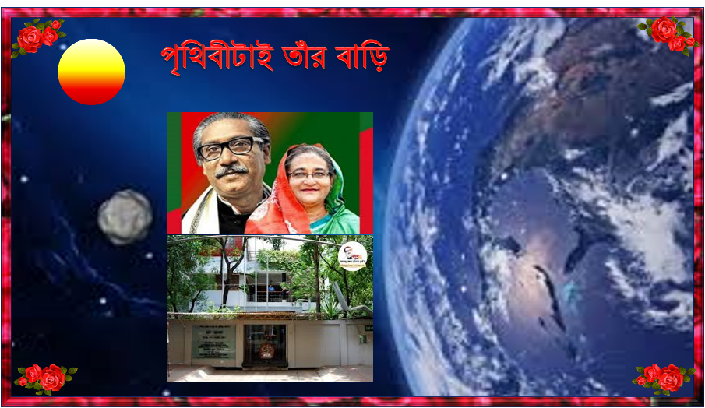
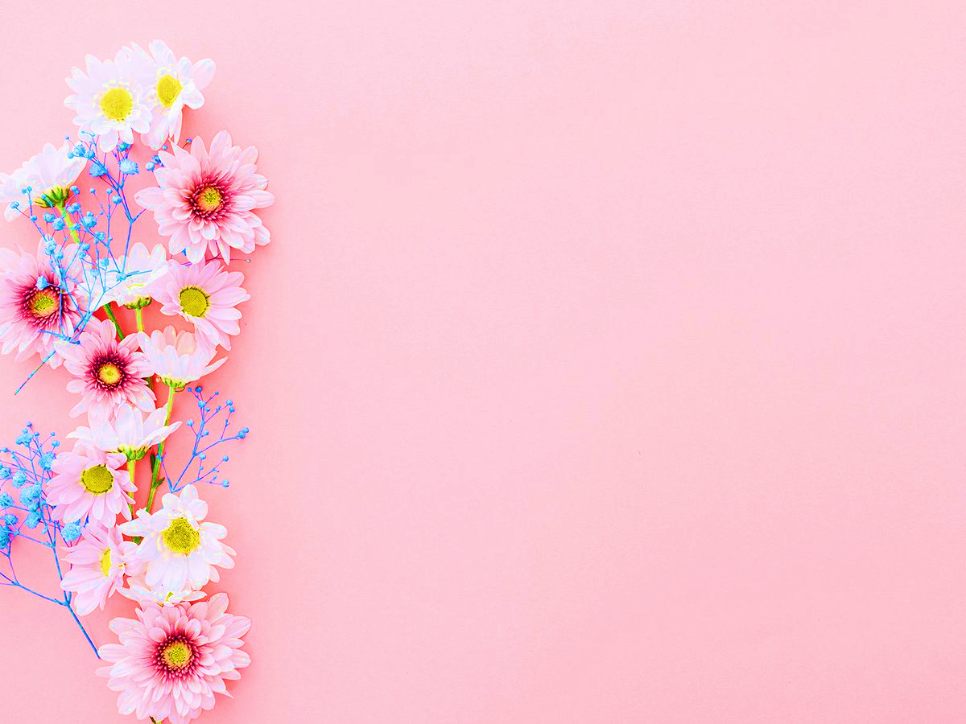

“পৃথিবীটাই তাঁর বাড়ি”

বঙ্গবন্ধুর চোখে এই পৃথিবী বিশাল যাদুঘর,
বিচিত্র এই ধরার বুকে কেঊ কারো না পর।
বিশ্বব্যাপী বিশাল আকাশ দিগন্তে যায় মিশে,
ধরতে গেলে যায় না ধরা পাইনে কোন দিশে।
বঙ্গবন্ধু দেয় না সাড়া ঘুমান এখন কার বাড়ি?
টুঙ্গিপাড়ার নিজ বাড়ি নিজ বাড়ি।

ঘুমান এখন সেইখানে জন্মেছিলেন যেইখানে,
শান্তভাবে ঘুমিয়ে আছে বাংলাদেশের নিজ বাড়ি।
স্বপ্নে তিনি হাত বাড়ান দিঘল হয়ে সামনে দাঁড়ান,
সাহস দিয়ে ভয় তাড়ান সেই চেতনা আবার নাড়ান।
বঙ্গবন্ধু ডাক ছাড়ি টুঙ্গিপাড়ার নিজ বাড়ি দেন ছাড়ি,
তিনি আছেন সব বাড়ি পৃথিবীটাই তাঁর বাড়ি।

মোছা: নাইচ আকতার

